总结1

|  |  |  |  |
| --- | --- | --- | --- |
|  |  |  |  |
|  | 二叉堆的性质   1. 是一颗完全是树 2. 树中任意节点的值总是>=其子节点的值 |  |  |
|  |  | 所以根节点是整个树的最大值 |
|  |  |  |

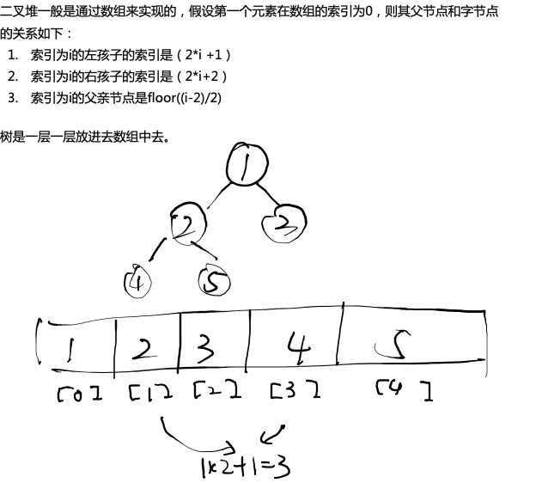

对于相同的元素怎么处理，还是说不存在相同的元素？

二叉搜索树：左子树小于根，右子树大于根。且所有左子树的值是小于右子树